**Национальный проект «Образование»**

В рамках **федерального проекта «Современная школа»** в городе Перми завершено строительство двух новых корпусов общеобразовательных организаций: МАОУ «Гимназия № 33» г. Перми по адресу ул. Островского,68   
на 825 мест и МАОУ «Школа дизайна «Точка» г. Перми по адресу бульвар Гагарина, 75а на 1050 мест.

В новом четырехэтажном корпусе МАОУ «Гимназия № 33» г. Перми расположены учебные классы, библиотека, 2 спортзала, актовый зал   
на 300 мест, блок столовой с обеденным залом на 413 мест, обеспечен доступ для маломобильных категорий граждан.

В школе также предусмотрены:

комбинированная мастерская по обработке дерева и металла   
для трудового обучения мальчиков. Мастерская оборудована верстаками;

кабинет кулинарии для обучения навыкам приготовления пищи,   
столы с гигиеническим покрытием, холодильник, электроплита и шкаф для хранения посуды;

кабинет по обработке ткани, оборудованный столом для черчения выкроек и раскроя, швейными машинами.

Физкультурно-спортивная зона включает в себя стадион с полем   
для мини-футбола, беговые дорожки, универсальную площадку для игры   
в баскетбол и волейбол, площадку для сдачи нормативов ГТО.

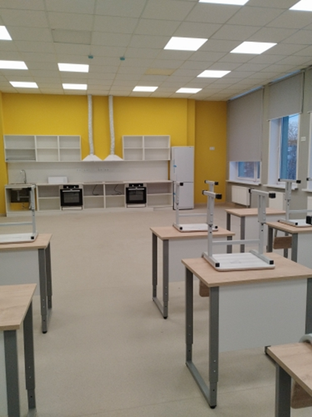

МАОУ «Гимназия № 33» г. Перми

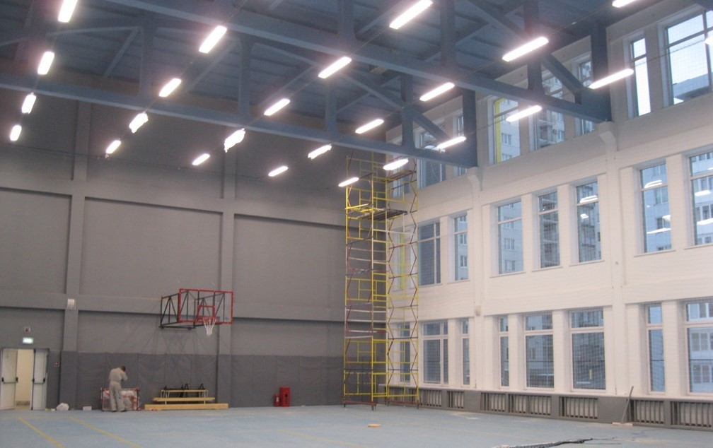

Новый корпус МАОУ «Школа дизайна «Точка» г. Перми оснащен двумя спортзалами, танцевально-гимнастическим залом, столовой, актовым залом   
с эстрадой и помещениями для хранения декораций и музыкальных инструментов, футбольным полем со спортивной зоной и площадкой для игры в волейбол и баскетбол. Кроме того, в корпусе оборудованы:

комбинированная мастерская по обработке дерева и металла для трудового обучения мальчиков;

кабинет кулинарии для обучения навыкам приготовления пищи, столы   
с гигиеническим покрытием, холодильник, электроплита и шкаф для хранения посуды;

кабинет по обработке ткани, оборудованный столом для черчения выкроек и раскроя, швейными машинами.

Предусмотрены все необходимые мероприятия по обеспечению доступа маломобильных категорий граждан.

МАОУ «Школа дизайна «Точка» г. Перми

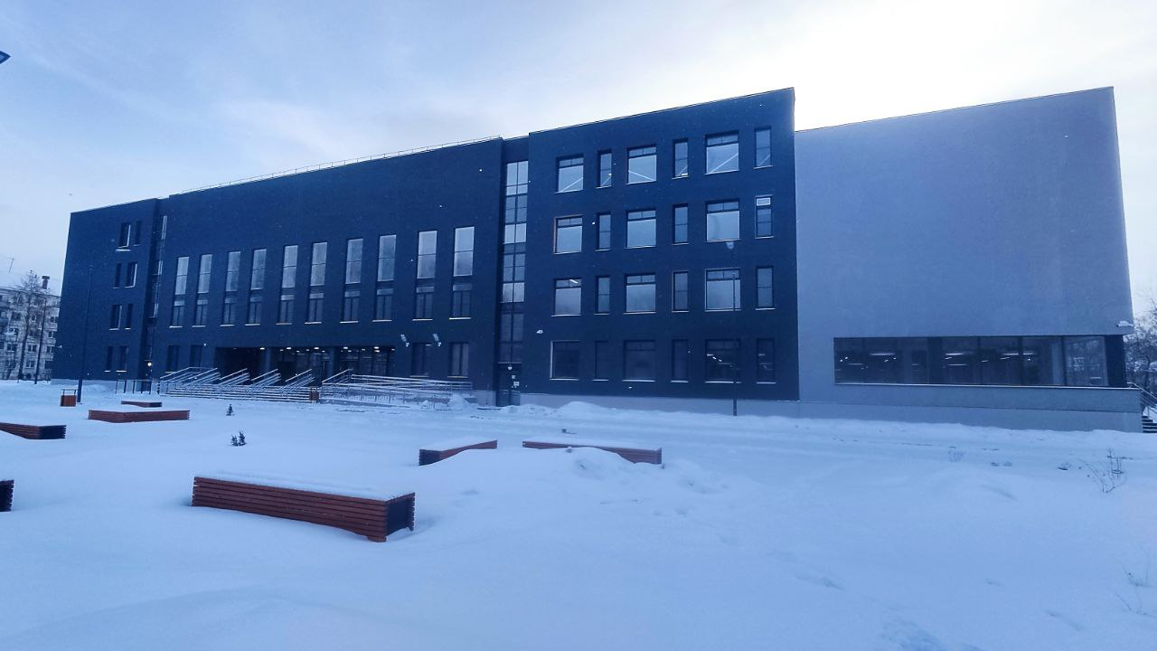

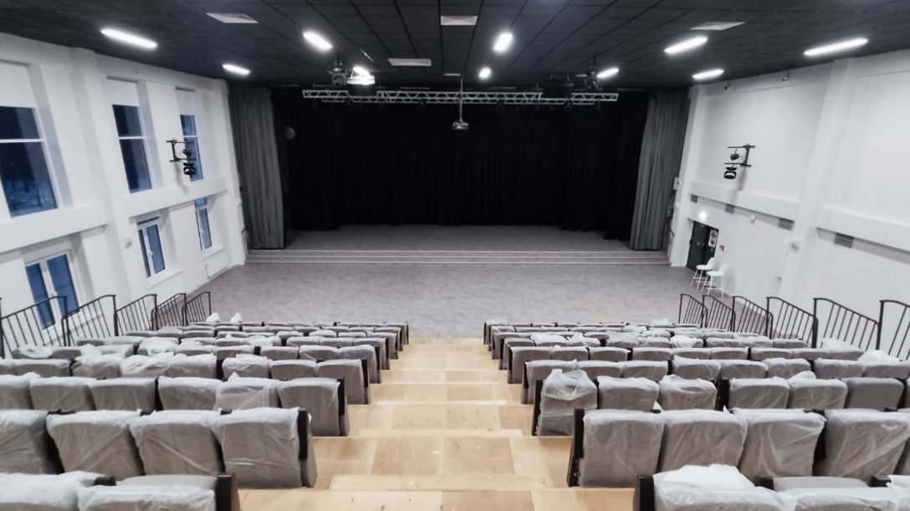

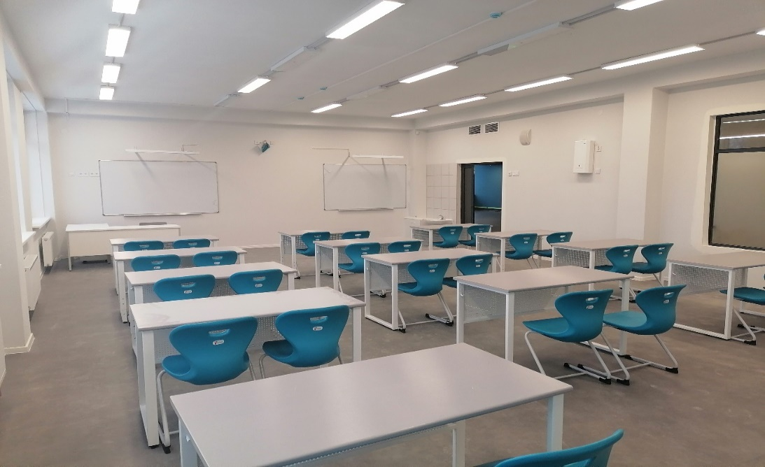

Также в 2023 году начато строительство четырехэтажного здания общеобразовательного учреждения на 1050 мест в Дзержинском районе   
по ул. Ветлужская.

В 2023 году заключен муниципальный контракт на разработку проектной документации и выполнение строительно-монтажных работ. В настоящее время разработана проектная документация на строительство школы. На участке для строительства начаты работы подготовительного периода – устройство ограждения строительной площадки, рубка зеленых насаждений.

В здании школы планируется разместить следующие помещения: учебные классы, помещения библиотеки с зонами для читателей, актовый зал   
с эстрадой на 338 мест, спортивные залы с блоком раздевальных для учащихся и преподавателей, столовую с обеденным залом на 525 посадочных мест   
с кухонным блоком и др.

На территории школы появится современная спортивная зона: футбольное поле, площадка WORKOUT (спортивный комплекс для тренировок на свежем воздухе), полоса препятствий, площадки для баскетбола и волейбола, круговая беговая дорожка с прямым участком, площадка для прыжков в длину, для гимнастики и общеразвивающих упражнений.

Кроме того, на территории предусмотрена организация зоны тихого отдыха со скамейками и элементами озеленения (деревья, кустарники, клумбы).

Завершить строительство школы планируется в конце 2024 года.

школа по ул. Ветлужской

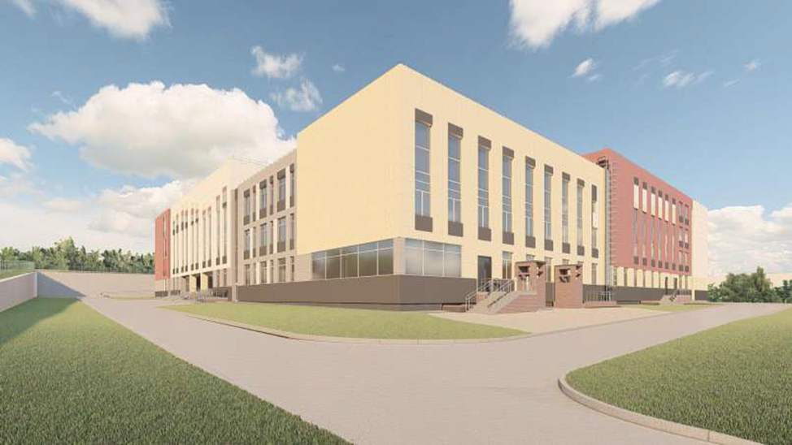

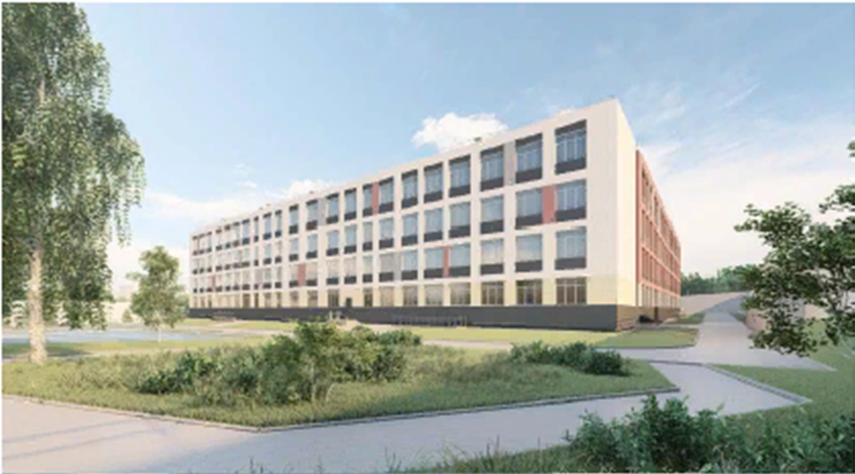

Финансирование по федеральному проекту «Современная школа»   
в размере 1091,7 млн.руб. исполнено в полном объеме.

В рамках **федерального проекта «Патриотическое воспитание граждан Российской Федерации»** в 96 общеобразовательных организациях города Перми реализованы мероприятия по обеспечению деятельности советников директора по воспитанию и взаимодействию с детскими общественными объединениями. Основная задача советников заключается в развитии личности на основе духовно-нравственных ценностей, организация интересной и яркой внеурочной деятельности, успешной социализации, вовлечение в инициативы «Российского движения школьников» (РДШ) и юнармейские программы.

Введенные в школах специалисты делятся своими новыми знаниями и инструментами с другими педагогическими работниками, чтобы достичь единой цели – помочь детям определить дальнейший жизненный путь.

Финансирование по федеральному проекту «Патриотическое воспитание граждан Российской Федерации» в размере 37,3 млн.руб. исполнено в полном объеме.

В рамках **федерального проекта «Развитие системы поддержки молодежи («Молодежь России»)»** в 2022 году Пермский край стал одним из регионов, который одержал победу в конкурсе «Регион для молодых» и выиграл 128 млн руб.

Всего в рамках проекта в 2023 году в Перми организовано   
6 мероприятий.

Проведены «Проектные школы» для молодых людей в возрасте   
от 14 до 35 лет, направленные на развитие навыков социального проектирования и знакомства с проектами Росмолодежи. По итогам разработано 37 проектов и более 45 проектных идей. Всем участникам выданы правила и рекомендации по написанию социального проекта.

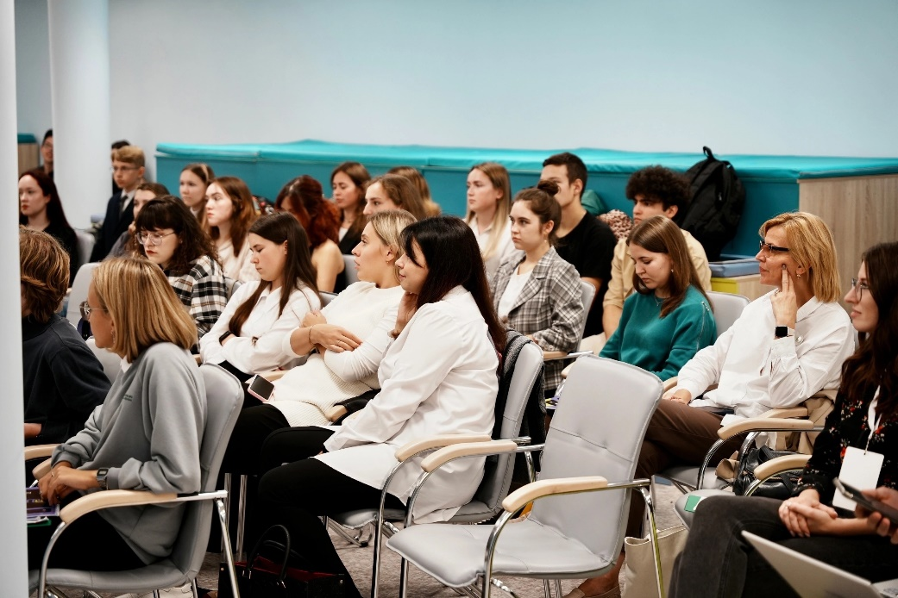

Для специалистов сферы молодежной политики организованы курсы повышения квалификации по программе «Эффективный менеджмент   
в молодежной политике».

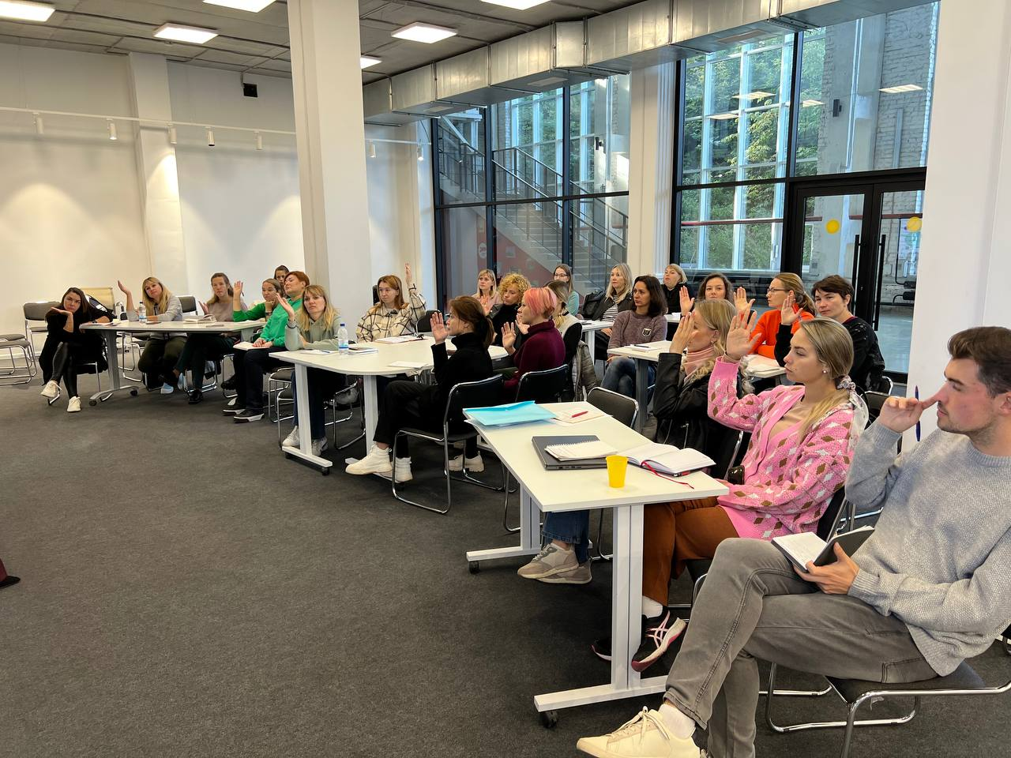

Для специалистов по работе с молодежью и смежных специальностей проведены образовательные митапы. По итогу мероприятия командами специалистов сформированы 10 проектов комплексного взаимодействия   
по профилактике правонарушений, по вовлечению молодежи в мероприятия,   
по разработке комплекса мер для поддержки работающей молодежи.

В районах города состоялся комплекс отборочных мероприятий фестиваля на большой улице «Соседи». Более 200 коллективов и отдельных исполнителей представили жюри творческие номера. Победители приняли участие в итоговом гала концерте, который состоялся 23 сентября 2023 года на площади перед Театром Театром. Для всех участников районных отборочных мероприятий была организована деловая программа на площадке Дворца молодежи в рамках которой проведены мастер-классы и лекции от известных спикеров.

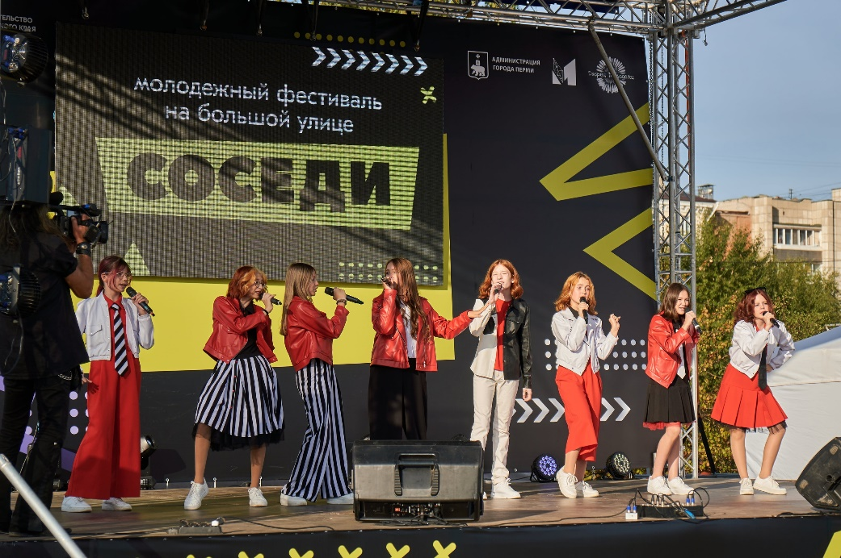

Реализован цикл мероприятий молодежного центра тимбилдинга. Цель данных мероприятий – создание команды от муниципального образования город Пермь, для дальнейшего участия в мероприятиях краевого, окружного и всероссийского уровней.

Благодаря конкурсу «Регион для молодых» увеличилось число лиц, вовлеченных в проектную деятельность, появились новые резиденты Дома Молодежи. Общее число молодежи, принявшей участие в мероприятиях программы составило более 51 тыс. чел.

Финансирование по федеральному проекту «Развитие системы поддержки молодежи («Молодежь России»)» в размере 23,8 млн.руб. исполнено в полном объеме.